
FICHE TECHNIQUE

Désignation | Pompes à salive – embouts fixes
Référence(s) | Coloris | Transparent | Blanc
Référence(s) | Référence | 3135200 | 3135201
Visuel | 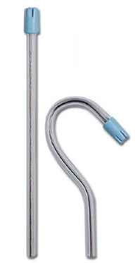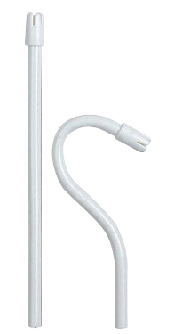
Description | Mise en forme facile car armées d’un fil métallique cuivré  - Embouts : petits, lisses et arrondis  - Idéales pour toutes les utilisations, même sur muqueuses irritées  - Diamètre : 6,5 mm  - Longueur : 15 cm
Caractéristiques et Données techniques | Fait en PVC
Packaging | Sachet plastique de 100 unités
Durée de vie | 5 ans à partir de la date de fabrication
Indications d’utilisation | 
Informations légales | Dispositif médical de classe IIA  Marquage CE 0051-IMQ S.p.A  Fabricant : ASA DENTAL
Version 1.2 Date : Mise à jour 15/11/2022 par RG

